Научная статья

2.6.13 – Процессы и аппараты химических технологий (технические науки)

УДК 534.131

doi: 10.25712/ASTU.2072-8921.2025.01.028 [https://www.elibrary.ru/images/qr_code2.pngEDN: JVUOZV](https://elibrary.ru/JVUOZV)

**НАПРАВЛЕННЫЙ УЛЬТРАЗВУКОВОЙ ИЗЛУЧАТЕЛЬ**

**ДЛЯ ГАЗОВЫХ СРЕД**

**Владимир Николаевич Хмелёв 1, Андрей Викторович Шалунов2,  
Сергей Николаевич Цыганок3, Александр Андреевич Синкин4**

1, 2, 3 Бийский технологический институт (филиал) ФГБОУ ВО «Алтайский государственный технический университет им. И.И. Ползунова», Бийск, Россия

1vnh@bti.secna.ru, https://orcid.org/0000-0001-7089-3578

2shalunov@bti.secna.ru, https://orcid.org/0000-0002-5299-9931

3 grey@bti.secna.ru, https://orcid.org/0000-0001-7832-3510

4 vip.sinkin@inbox.ru

***Аннотация.*** *Статья посвящена созданию высокоэффективных ультразвуковых излучателей для газовых сред с увеличенным уровнем формируемого звукового давления и узкой диаграммой направленности. Необходимость создания такого излучателя определяется существованием большого числа технологических процессов, для интенсификации которых необходимо формировать направленное звуковое излучение с уровнем звукового давления более 150 дБ, на расстоянии более метра от излучателя. К сожалению, существующие ультразвуковые излучатели не обеспечивают необходимые уровни звукового давления из-за низкого акустического импеданса газовых сред, и взаимной компенсации излучения формируемого участками излучателя, колеблющимися в противофазе. В рамках исследования была предложена конструкция излучателя, состоящая из пьезоэлектрического преобразователя и диска переменного сечения. Для формирования узкой диаграммы направленности, использования излучения тыльной стороны диска и исключения взаимной компенсации колебаний были разработаны отражатели и фазовыравнивающие конусы. Для определения характеристик созданного излучателя были проведены измерения звукового давления и диаграммы направленности при различных конфигурациях: без дополнительных устройств, с отражателем, с отражателем и фазовыравнивающими конусами. Результаты исследования показали, что применение отражателя увеличивает уровень звукового давления на 3–3.5 дБ, а добавление фазовыравнивающих конусов позволяет достичь давления, близкого к 150 дБ, и уменьшить угол основного лепестка диаграммы направленности до ±4 градусов. Таким образом, предложенная конструкция существенно улучшает эффективность излучателя, направляя большую часть энергии в основной лепесток и увеличивая дальность действия ультразвукового излучения.*

***Ключевые слова:*** *бесконтактное воздействие, уровень звукового воздействия, ультразвук высокой интенсивности.*

***Благодарности:*** *Исследование выполнено за счет гранта Российского научного фонда № 24-19-00900, https://rscf.ru/project/24-19-00900/.*

__________________________________________________________________________________________________________________________________________________________________

***Для цитирования:*** Хмелев В. Н., Шалунов А. В., Цыганок С. Н., Синкин А. А. Направленный ультразвуковой излучатель для газовых сред // Ползуновский вестник. 2025. № 1, С. 225–231. doi: 10.25712/ASTU.2072-8921.2025.01.028. EDN: https://elibrary.ru/JVUOZV.

__________________________________________________________________________________________________________________________________________________________________

Original article

**DIRECTED ULTRASONIC TRANSDUCER FOR GAS ENVIRONMENTS**

**Vladimir N.** **Khmelev1, Andrey V.** **Shalunov2, Sergey N. Tsyganok3,**

**Alexander A. Sinkin4**

1, 2, 3 Biysk Technological Institute (branch) Polzunov Altai State Тechnical University, Biysk, Russia

1 vnh@bti.secna.ru, https://orcid.org/0000-0001-7089-3578

2 shalunov@bti.secna.ru, https://orcid.org/0000-0002-5299-9931

3 grey@bti.secna.ru, https://orcid.org/0000-0001-7832-3510

4 vip.sinkin@inbox.ru

***Abstract.*** *The article is devoted to the creation of highly efficient ultrasonic emitters for gaseous media with an increased level of generated sound pressure and a narrow directional pattern. The need to create such an emitter is determined by the existence of a large number of technological processes, to intensify which it is necessary to generate directed sound radiation with a sound pressure level of more than 150 dB, at a distance of more than a meter from the emitter. Unfortunately, existing ultrasonic emitters do not provide the required sound pressure levels due to the low acoustic impedance of gaseous media, and the mutual compensation of radiation generated by sections of the emitter oscillating in antiphase. As part of the study, a design of the emitter was proposed, consisting of a piezo-electric transducer and a disk of variable cross-section. To form a narrow radiation pattern, use radiation from the backside of the disk and eliminate mutual compensation of oscillations, reflectors and phase-equalizing cones were developed. To determine the characteristics of the created emitter, measurements of sound pressure and radiation patterns were carried out in various configurations: without additional devices, with a reflector, with a reflector and phase-equalizing cones. The results of the study showed that the use of a reflector increases the sound pressure level by 3-3.5 dB, and the addition of phase-equalizing cones makes it possible to achieve a pressure close to 150 dB and reduce the angle of the main lobe of the radiation pattern to ±4 degrees. Thus, the proposed design significantly improves the efficiency of the emitter, directing most of the energy to the main lobe and increasing the range of ultrasonic radiation.*

***Keywords:*** *non-contact exposure, sound exposure level, high intensity ultrasonic.*

***Acknowledgements:*** *The study was supported by the Russian Science Foundation grant No.* 24-19-00900, https://rscf.ru/project/24-19-00900/.

__________________________________________________________________________________________________________________________________________________________________

***For citation:*** Khmelev, V. N., Shalunov, A. V., Tsyganok, S. N. & Sinkin, A. A. (2024). Directed ultrasonic transducer for gas environments. *Polzunovskiy vestnik,* (1), 225-231. (In Russ). doi: 10/25712/ASTU.2072-8921.2025.01.028. EDN: https://elibrary.ru/JVUOZV.

__________________________________________________________________________________________________________________________________________________________________

**ВВЕДЕНИЕ**

Требования современных производств по повышению эффективности, уменьшению энергоемкости, увеличению скорости различных технологических процессов, реализуемых в газовых средах, обуславливают необходимость поиска новых эффективных способов их интенсификации. Одним из перспективных способов интенсификации процессов в газовых средах является воздействие на них механическими колебаниями с высоким уровнем звукового давления (до 150…170 дБ) на ультразвуковой (УЗ) частоте [1].

Эффективность ультразвукового воздействия для интенсификации процессов в газовых средах подтверждена результатами исследований различных авторов [2, 3], которые позволили установить следующее:

- применение ультразвукового воздействия с уровнем звукового давления более 150 дБ эффективно для борьбы с образованием туманов на автомобильных дорогах и взлетно-посадочных полосах, осаждения опасных частиц природного и техногенного происхождения, особенно для коагуляции частиц размером менее 2,5 мкм, не удаляемых из газовых сред другими способами. Практическое воздействие высокоинтенсивных ультразвуковых колебаний в газоходах и существующем газоочистном оборудовании позволяет повысить эффективность пылеулавливающих установок до 93–97 % без применения электростатических или рукавных фильтров [2];

- ультразвуковое воздействие через газовые промежутки на частицы различных размеров обеспечивает реализацию низкотемпературной сушки пищевых (увеличивая срок хранения, не разрушая полезные вещества и витамины, сохраняя после регидратации вкусовые качества продукции), лекарственных (сохраняя биологическую ценность и активность) термолабильных (исключая окисление и разложение), горючих и взрывчатых материалов [4];

- ультразвуковое воздействие через газовые промежутки на различные объекты и поверхности обеспечивает разрушение пен при реализации химических и технологических процессов, розливе и упаковке пенящихся продуктов, формирование однородных высокопрочных покрытий на различных поверхностях, ускорение их сушки или полимеризации [5];

- направленное воздействие ультразвуковыми колебаниями на области задымления при пожарах позволяет увеличить дальность видимости, необходимую для эффективного пожаротушения и безопасной эвакуации людей из очагов пожаров [6];

- для передачи на значительные расстояния, не слышимых человеком, невидимых, не зависимых от влажности, освещенности, температуры и других атмосферных явлений, информационных сигналов, необходимых для подачи команд, формирования контролируемых полос и периметров [7].

Во всех случаях реализация ультразвукового воздействия обеспечивается применением специальных излучателей – ультразвуковых колебательных систем для газовых сред.

Однако создание и применение излучателей ограничивается существующей проблемой, возникающей при формировании высокоинтенсивных ультразвуковых колебаний в газе. Обусловлена эта проблема невозможностью вывода энергии механических колебаний из твердотельных излучателей в газовые среды из-за низкого акустического импеданса газовых сред. При невозможности вывода значительных энергий УЗ колебаний проблема усугубляется высоким поглощением ультразвуковых колебаний, превосходящим поглощение колебаний звукового диапазона [8].

Для обеспечения максимально эффективного излучения УЗ колебаний в газовые среды (вывода и передачи энергии) необходимо не только добиваться наибольшего уровня перепада давления в ультразвуковой волне, т.е. предельно высокой амплитуды колебаний излучателя для наилучшего согласования импедансов (волновые сопротивления) излучателя и газовой среды, но и обеспечивать максимально возможную направленность излучения (узкую диаграмму направленности) [9].

Наиболее эффективными для обеспечения наилучшего согласования волновых сопротивлений твердотельных излучателей и газовых сред и максимального вывода энергии колебаний в газовые среды в настоящее время считаются излучатели в виде металлических дисков, совершающих изгибные колебания и возбуждаемые продольно колеблющимися пьезопреобразователями [3]. Такая конструктивная форма и возможность формирования изгибных колебаний обеспечивает максимально возможный выход энергии УЗ колебаний в газовые среды, поскольку волновое сопротивление изгибно-колеблющегося излучателя лучше согласуется с волновым сопротивлением газовой среды, чем волновое сопротивление продольно колеблющегося излучателя [10].

На сегодняшний день такие излучатели разрабатываются и производятся в разных странах, однако наилучшие результаты достигнуты в Институте акустики (Испания) и в Пхоханском университете науки и технологии (Республика Корея) [11–12].

К сожалению, достигаемые результаты при практическом применении создаваемых конструкций при реализации различных технологий свидетельствуют о недостаточной эффективности излучателей по уровню создаваемого звукового давления в формируемой УЗ волне и широкой направленности излучения [13].

Анализ технических характеристик и функциональных возможностей разработанных практических конструкций позволил выявить следующие недостатки:

- относительно невысокий уровень звукового давления (около 130…140 дБ), обусловленный реально достигаемой амплитудой колебаний (менее 50 мкм), ограничен прочностными свойствами используемых материалов и конструкций. Многочисленные попытки увеличения амплитуды колебаний приводили к их механическому разрушению;

- низкая эффективность воздействия, создаваемого такими излучателями, обусловленная тем, что при формировании изгибных колебаний диска на модах, соответствующих ультразвуковой частоте и кратных основной моде колебаний, соседние кольцевые участки диска колеблются в противофазе. Из-за этого излучение соседних участков диска (зон), создающих колебания с противоположными фазами, на некотором расстоянии от излучателя компенсируется. Это не позволяет обеспечить требуемую интенсивность ультразвукового воздействия на обрабатываемые объекты. Попытки обеспечения колебаний соседних кольцевых участков в одной фазе за счет ступенчатого изменения толщины диска обуславливает существенное снижение прочностных характеристик и невозможность работы при амплитудах даже в 50 мкм.

- невозможность реализации максимальной эффективности воздействия такими излучателями из-за того, что при формировании излучения в пространство воздействия не используется излучение тыльной стороны дискового излучателя.

- низкая производительность реализуемых процессов, обусловленная формированием при эксплуатации таких излучателей достаточно широкой диаграммы направленности (более 30 град.). Это приводит к существенному расхождению формируемых колебаний и отсутствию возможности передачи колебаний (формирования воздействия) на значительные расстояния (более 1…2 м).

Выявление причин снижения эффективности существующих излучателей, необходимость устранения выявленных недостатков и понимание возможностей и путей их совершенствования обуславливают необходимость постановки цели дальнейших исследований – создания высокоэффективных УЗ излучателей для газовых сред с увеличенным (в сравнении с известными) уровнем звукового давления и узкой диаграммой направленности.

**ПРЕДЛОЖЕННАЯ КОНСТРУКЦИЯ   
ДИСКОВОГО ИЗЛУЧАТЕЛЯ**

Для достижения поставленной цели были проведены теоретические и экспериментальные исследования, направленные на выбор оптимальной конструктивной формы и размеров излучателя. На рисунке 1 представлен разработанный излучатель с изгибно-колеблющимся дисковым излучателем.

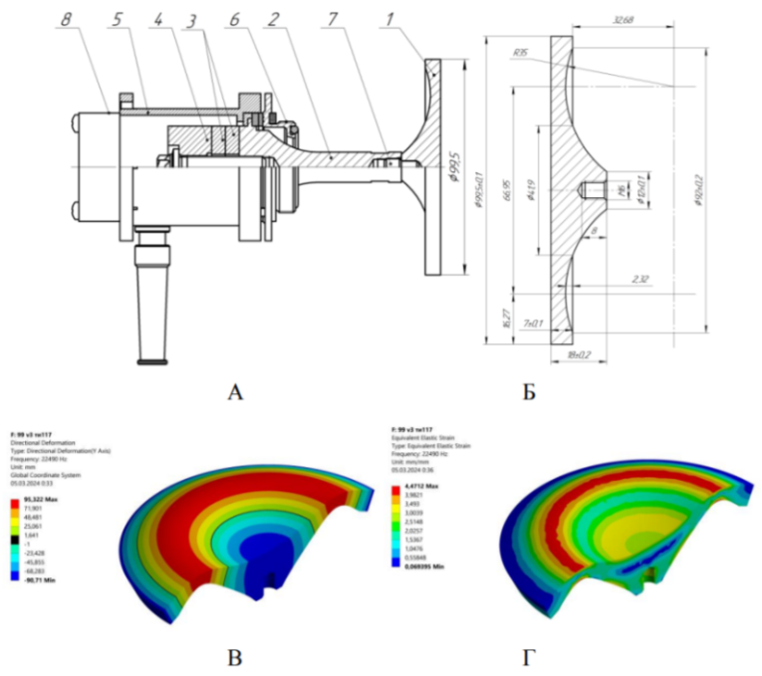

Рисунок 1 – УЗКС с дисковым излучателем: А – эскиз УЗКС; Б – чертеж дискового излучателя; В – картина распределения амплитуд колебаний дискового излучателя; Г – картина распределения механических напряжений дискового излучателя; 1 – излучатель;

2 – излучающая накладка пьезопреобразователя; 3 – пьезокерамические кольца; 4 – отражающая накладка; 5 – корпус;

6 – фланец; 7 – шпилька; 8 – вентилятор

Figure 1 – USVS with disk emitter: A - sketch of ultrasonic vibrating system; B - drawing of a disk emitter; B - picture of the distribution of vibration amplitudes of the disk emitter; G - picture of the distribution of mechanical stresses of the disk emitter; 1 - emitter; 2 - radiating pad of the piezoelectric transducer; 3 - piezoceramic rings; 4 - reflective pad; 5 - hull; 6 - flange; 7 - pin; 8 - fan

Было предложено излучающий элемент выполнять в виде диска специальной формы, который преобразует продольные колебания, передаваемые от пьезоэлектрического преобразователя в изгибные колебания диска, излучающего эти колебания в воздух с обеих поверхностей диска: лицевой и тыльной (со стороны, которой осуществляется присоединение пьезопреобразователя) излучающих поверхностей.

Разработанный излучатель рассчитан для создания ультразвуковых колебаний на второй изгибно-кольцевой моде колебаний диска с изменяющейся толщиной. При этом для снижения механических напряжений, возникающих при формировании изгибных колебаний, радиальный переход был увеличен до размеров всего диска, чтобы обеспечить бесступенчатую конструкцию излучателя. В качестве материала для излучателя был использован один из самых прочных титановых сплавов – ВТ6.

Для увеличения уровня формируемого звукового давления было решено задействовать излучение с тыльной стороны диска. Для этого был разработан отражатель, который представляет собой два соосно-расположенных усеченных конуса. Максимальный диаметр на выходе отражателя составил 154 мм. Для формирования узкой диаграммы направленности было предложено использовать специальный рупор с фазовыравнивающими конусами.

Чертёж ультразвукового излучателя с отражателем и рупором приведен на рисунке 2. Проведенные измерения разработанного излучателя позволили установить его технические характеристики, представленные в таблице 1.

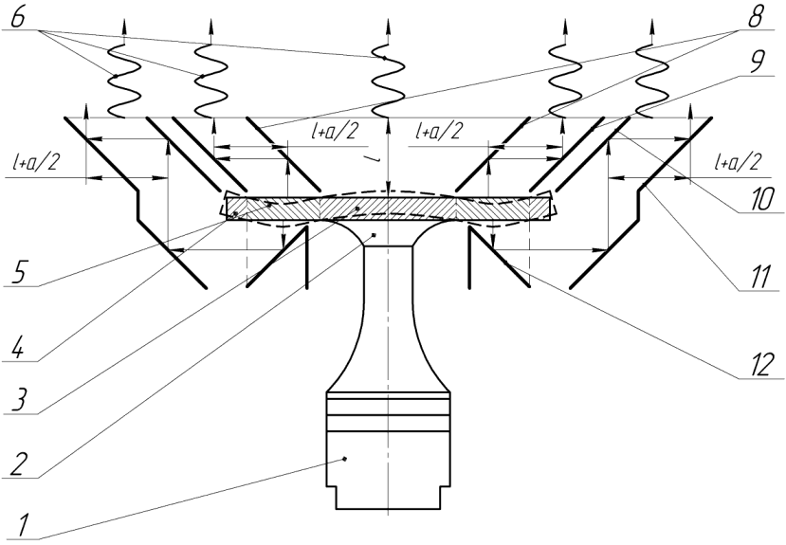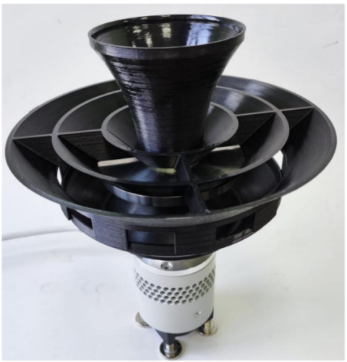

а) б)

Рисунок 2 – Чертёж (а) и фото (б) ультразвукового излучателя с отражателем и рупором

Figure 2 – Drawing and photo of an ultrasonic emitter with a reflector and horn

Таблица 1 – Основные технические характеристики ультразвукового излучателя

Table 1 – Main technical characteristics of the ultrasonic transducer

|  |  |
| --- | --- |
| Резонансная частота | 22,6 кГц |
| Максимальная амплитуда (размах) механических колебаний рабочего инструмента (без нагрузки) | 70 мкм |
| Диаметр окончания | 14 мм |
| Диаметр отражателя | 154 мм |
| Диаметр конуса 8 | 90 мм |
| Диаметр конуса 9 | 150 мм |
| Диаметр конуса 10 | 175 мм |
| Внешний диаметр рупора | 90 мм |
| Внутренний диаметр рупора | 40 мм |

Применение фазовыравнивающих конусов обеспечило работу излучателя следующим образом. Акустические колебания от зоны 1, ограниченной конусом 8, проходят расстояние до торца рупора, кратное длине волны ультразвуковых колебаний в воздухе на частоте воздействия.

Акустические колебания от зоны 2, ограниченной конусом 9, проходят расстояние, кратное длине волны ультразвуковых колебаний в воздухе на частоте воздействия, увеличенное на половину длины волны ультразвуковых колебаний в воздухе на частоте воздействия. Акустические колебания от зоны 3, ограниченной конусом 10, проходят кратное длине волны ультразвуковых колебаний в воздухе на частоте воздействия, увеличенное еще на половину длины волны ультразвуковых колебаний в воздухе на частоте воздействия. Применение таких конусов позволило на выходе из рупора создать акустические колебания в одной фазе.

**ЭКСПЕРИМЕНТАЛЬНЫЙ СТЕНД И   
МЕТОДИКА ИЗМЕРЕНИЙ**

Для исследования колебаний (акустического поля), формируемых излучателем, было подготовлено помещение, разработан и изготовлен экспериментальный стенд.

Все измерения проводились в помещении размером 40х5х4,2 (м) для уменьшения влияния отражений. Стены помещения были оклеены акустическим поролоном. Для исключения отражения колебаний помещение с одного торца имело стену, расположенную под углом, с выходом в другое, протяженной по длине помещения. Источник УЗ воздействия располагался на расстоянии около 2 м от торца помещения (от стены под углом) и размещался по центру на расстоянии 1,4–1,5 метра от пола помещения. Для измерения звукового давления, которое создается ультразвуковыми излучателями, использовался шумомер Экофизика-110А [14].

Для измерения диаграммы направленности ультразвуковых излучателей был собран стенд, представленный на рисунке 3.

Ультразвуковой излучатель (поз. 1) размещался горизонтально. Микрофон (поз. 4) шумомера (поз. 6) находился на акустической оси ультразвукового излучателя. Вертикальность и горизонтальность положения устройств в исследовательском стенде контролировалась при помощи лазерного нивелира. Стойка ультразвукового излучателя (поз. 2) была жестко закреплена. Стойка микрофона (поз. 5) имела возможность перемещения, изменяя угол положения микрофона относительно акустической оси. Угол изменялся от 0 º до 90 º. При этом выдерживалось расстояние в 1000 мм между излучающей поверхностью ультразвукового излучателя и микрофоном.

Электронный генератор подавал напряжение с частотой, соответствующей собственной резонансной частоте ультразвукового излучателя – 22634 Гц.

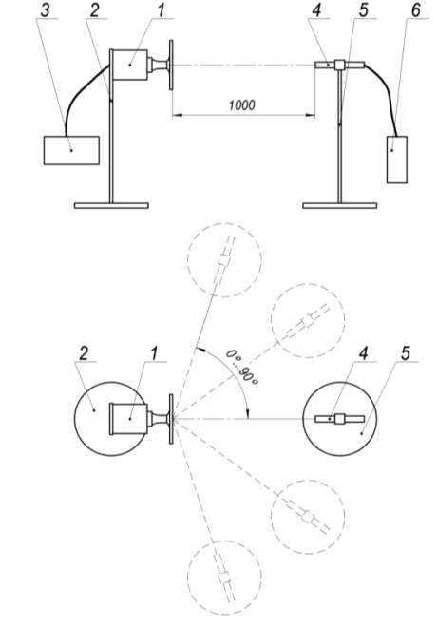

Рисунок 3 – Структурная схема стенда для измерения диаграммы направленности ультразвукового излучателя:

1 – ультразвуковая акустическая система, 2 – стойка излучателя, 3 – электронный генератор; 4 – микрофон;

5 – стойка микрофона; 6 – измерительный блок шумомера

Figure 3 – Block diagram of a stand for measuring the directional pattern of an ultrasonic emitter: 1 - ultrasonic acoustic system, 2 - emitter stand, 3 - electronic generator; 4 - microphone; 5 - microphone stand; 6 - sound level meter measuring unit

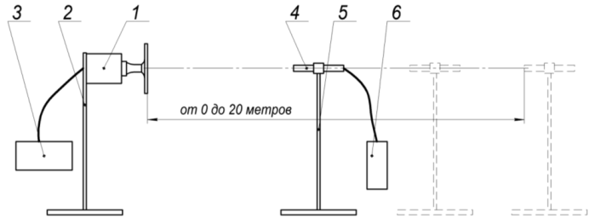

Рисунок 4 – Структурная схема стенда для измерения затухания звукового давления ультразвукового излучателя:

1 – ультразвуковая акустическая система, 2 – стойка излучателя, 3 – электронный генератор; 4 – микрофон;

5 – стойка микрофона; 6 – измерительный блок шумомера

Figure 4 – Block diagram of a stand for measuring the sound pressure attenuation of an ultrasonic emitter: 1 - ultrasonic acoustic

system, 2 - emitter stand, 3 - electronic generator; 4 - microphone; 5 - microphone stand; 6 - sound level meter measuring unit

Измерение звукового давления с помощью шумомера Экофизика-110А проводилось на измерительных диапазонах 20000 Гц и 25000 Гц, как наиболее близких по частоте к контролируемому УЗ излучению.

Для измерения затухания звуковых колебаний (звукового давления) вдоль акустической оси ультразвуковой акустической системы был собран стенд, структура которого иллюстрируется рисунком 4. Стойка микрофона (поз. 5) имела возможность перемещения вдоль акустической оси. Положение микрофона на акустической оси контролировалось с помощью лазерного нивелира. Расстояние от излучающей поверхности ультразвукового излучателя в ближнем поле (до 0,5 м) измерялось при помощи линейки, а в дальнем поле (от 0,5 м до 20 м) ‒ при помощи лазерного дальномера.

**РЕЗУЛЬТАТЫ ИЗМЕРЕНИЙ И   
ОБСУЖДЕНИЕ**

Были проведены три типа измерений: дисковый излучатель формировал колебания без применения отражателя и фазовыравнивающих конусов; дисковый излучатель формировал колебания с использованием отражателя; дисковый излучатель создавал колебания в пространстве с отражателем и фазовыравнивающими конусами с целью формирования диаграммы направленности. Для каждого типа измерений были получены диаграммы направленности и зависимости уровня звукового давления от расстояния до излучателя (погонное затухание).

Диаграмма направленности для ультразвукового излучателя без отражателя и фазовыравнивающих конусов приведена на рисунке 5. Из анализа представленных на диаграмме данных следует, что значительная часть излучаемой энергии излучается на боковых (второстепенных) лепестках диаграммы.

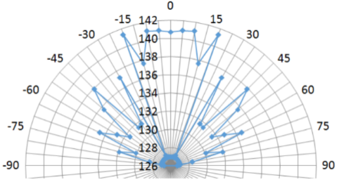

Рисунок 5 – Диаграмма направленности ультразвукового излучателя

Figure 5 – Ultrasonic transducer radiation pattern

При этом угол излучения диаграммы направленности (основного лепестка) составляет ±15 градусов. Из полученных данных следует необходимость установки дополнительных отражателей и фазовыравнивающих конусов для формирования более узкой диаграммы направленности.

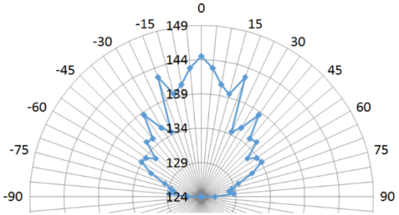

Рисунок 6 – Диаграмма направленности ультразвукового излучателя с отражателем

Figure 6 – Directional pattern of the ultrasonic transducer with reflector

Диаграмма направленности ультразвукового излучателя с отражателем представлена на рисунке 6.

В результате применения отражателя диаметр эквивалентного излучателя увеличился до 154 мм. В результате угол излучения диаграммы направленности (основного лепестка) уменьшился до ±10 градусов. При этом, звуковое давление на расстоянии 1 м увеличилось до 144,5 дБ – на 3‒3,5 дБ по сравнению с излучателем без отражателя. Таким образом, использование обратной стороны изгибно-колеблющегося позволило увеличить звуковое давление и уменьшить расхождение формируемого ультразвукового излучения.

На завершающем этапе экспериментов была получена диаграмма направленности ультразвукового излучателя с отражателем и фазовыравнивающими конусами, показанная на рисунке 7.

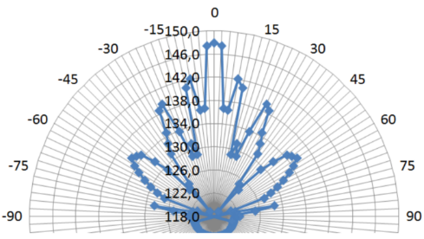

Рисунок 7 – Диаграмма направленности ультразвукового излучателя с отражателем и фазовыравнивающим конусом

Figure 7 – Directional pattern of an ultrasonic transducerwith a reflector and a phase-equalizing cone

Добавление фазовыравнивающего конусов позволило получить на расстоянии 1 м звуковое давление, близкое к 150 дБ, а также уменьшить угол излучения диаграммы направленности (основного лепестка) до ±4 градуса. При этом удалось направить максимальное количество энергии на формирование основного лепестка. Очевидно, что дальнейшее повышение уровня звукового давления возможно за счет использования массива таких излучателей.

Сравнительные графики ближнего поля и погонного затухания для диска, для диска с отражателем и диска с отражателем и фазовыравнивающими конусами представлены на рисунке 8.

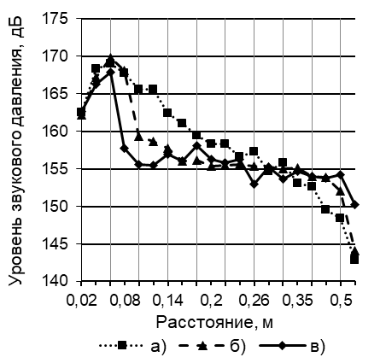а)

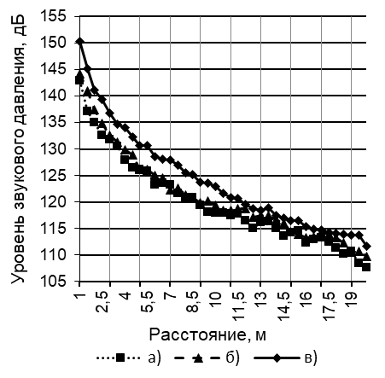б)

Рисунок 8 – Сравнительные графики погонного затухания: а) в ближнем поле, б) на расстоянии более метра

Figure 8 – Comparative graphs of linear attenuation:

a) in the near field, b) at a distance

Из анализа полученных результатов следует, что при добавлении отражателя и фазовыравнивающих конусов уровень звукового давления в ближней зоне излучателя уменьшается с максимального значения в 169 дБ до 167,9 дБ. На расстоянии 1 метра от излучателя применение фазовыравнивающих конусов и отражателей обеспечивает повышение уровня звукового давления на 4 дБ. При этом, даже на расстоянии в 20 метров достигается увеличение уровня звукового давления с 107,6 дБ до 111,7 дБ.

**ЗАКЛЮЧЕНИЕ**

В результате выполненной работы достигнута цель создания высокоэффективных УЗ излучателей для газовых сред с увеличенным, в сравнении с известными, уровнем звукового давления и узкой диаграммой направленности. При этом решены следующие задачи:

1. Предложена, разработана и практически реализована колебательная система с излучателем ультразвуковых колебаний, состоящая из разработанного пьезоэлектрического преобразователя и изгибно-колеблющегося диска переменного сечения, который присоединялся к пьезопреобразователю. Диаметр диска составлял 99,5 мм. Собственная резонансная частота такого излучателя составила 22630–22640 Гц.

2. Созданный и реализованный дисковый излучатель на расстоянии одного метра создает колебания с уровнем звукового давления в 141 дБ при широкой диаграмме направленности (более 30 град).

3. Добавление отражающего устройства (внешний диаметр 154 мм) позволяет увеличить звуковое давление на 3,5 дБ и достичь суммарного уровня звукового давления в таком исполнении в 144,5 дБ.

4. Использование фазовыравнивающих конусов, которые позволяет суммировать акустические колебания от поверхностей дискового излучателя, работающих в противоположных фазах, могут увеличить звуковое давление до 149–150 дБ. При этом обеспечивается существенное улучшение направленности излучения (диаграмма направленности ±4 градуса).

5. Разработанный дисковый излучатель с применением отражателя и фазовыравнивающих конусов обеспечивает уровень звукового давления более 110 дБ на расстоянии не менее 20 м от излучателя.

**СПИСОК ЛИТЕРАТУРЫ / REFERENCES**

1. Dorovskikh, R.S., Puzhaykina, A.E., Bochenkov, A.S., Shalunov, A.V. & Nesterov, V.A. (2023). Emiters for the formation of high-intensity ultrasonic vibrations in gaseous media for various purposes: EDN: ZJSJJW. *Polzunovskiy vestnik*, (3), 226-237. <https://doi.org/10.25712/ASTU.2072-8921.2023.03.31>.
2. Shalunov, A.V., Nesterov, V.A., Golykh, R.N., Bochenkov, A.S., Dorovskikh, R.S. & Khmelev, V.N. (2022). Development and research of ultrasonic coagulator based on vortex acoustic flows: EDN: OVLXGO. *Polzunovskiy vestnik*, *2*(4), 84-92. <https://doi.org/10.25712/ASTU.2072-8921.2022.4.2.011>.
3. Gallego-Juarez, Juan. (2010). High-power ultrasonic processing: Recent developments and prospective advances. Physics Procedia, (3), 35-47. doi: 10.1016/j.phpro.2010.01.006.
4. Khmelev, V.N. [et al.]. (2009). Study on the effectiveness of ultrasonic drying. Electronic journal "Technical acoustics". EDN: <https://elibrary.ru/KYKVSB>.
5. Khmelev, V.N. (2024). Intensification of the drying process of cotton wool using ultrasound. *Polzunovskiy vestnik*, (2), 193-199. doi: 10.25712/ASTU.2072-8921.2024.02.025. EDN: https://elibrary.ru/ RUBQIF.
6. Rodrigues-Corral, G., Rieraa, E., Gallego-Juáreza, J.A., Acostaa, V.M., Pintoa, A., Martíneza, I. *&* Blanco, A. (2010). Experimental study of defoaming by air-borne power ultrasonic technology. Physics Procedia, (3), 135-139. doi: 10.1016/j.phpro.2010.01.019.
7. Kostromina, E.I. *&* Zanina, I.A. (2018). Reducing the level of smoke in escape routes during a fire in multi-storey public buildings by using ultrasonic coagulation. Engineering Bulletin of the Don, (1). EDN: <https://elibrary.ru/XSMPYL>.
8. Saidov, B.B. *&* Telezhkin, V.F. (2020). Opto-ultrasonic communication channels. Bulletin of South Ural State University, (4), 55-62. doi: 10.14529/ctcr200406.
9. Averin, A.P. (2008). Study of attenuation parameters during ultrasonic observations. Mining information and analytical bulletin, (10). EDN: <https://elibrary.ru/IFAMVN>.
10. Maruvada, S., Harris, G.R., Herman, B.A., King, R.L. (2007). Acoustic power calibration of high-intensity focused ultrasound transducers using a radiation force technique. J. Acoust. Soc. Am. 121, 1434-1439.
11. Gallego-Juarez, J.A., Gaete-Garreton, L., Rodrı­guez-Corral, G. (1978). An ultrasonic transducer for high-power applications. Ultrasonics 16, 267-271.
12. Yub, Je, Jong-Kyu, Park, Haksu, Lee, Dong hoon, Yi *&* Wonkyu, Moon. (2008). A Highly-Directional Ultrasonic Range Sensor Using a Stepped-Plate Transducer. IFAC Proceedings Volumes, 15780-15785. doi: 10.3182/20080706-5-KR-1001.02668.
13. Rodrigues-Corral, G., Gallego-Juáreza, J.A., Acostaa, V.M. *&* Rieraa, E. (2010). Power ultrasonic transducers with extensive radiators for industrial processing. Ultrason. Sonochemistry, 953-964. doi: 10.3182/20080706-5-KR-1001.02668.
14. Riera, E., Cardoni, A., Blanco, A., Acosta-Aparicio, V.M., Gallego-Juarez, J.A. (2010). Characterizing the nonlinear dynamics of power ultrasonic systems. In: Proceedings 39th International Congress on Noise Control Engineering, Internoise 2010, 13-16 June Lisbon, Portugal.
15. Ecophysics-110A Octava-Electron Design : official site. Moskow, [2006-2024]. [Retrieved July 11, 2024]. Available from: <https://www.octava.info/ecophysica-110A>.

***Информация об авторах***

*В. Н. Хмелев ‒ доктор технических наук, профессор, заместитель директора по научной работе* *Бийского технологического института АлтГТУ.*

*А. В. Шалунов ‒ доктор технических наук, главный научный сотрудник Бийского технологического института АлтГТУ.*

*С. Н. Цыганок – кандидат технических наук, доцент кафедры «Методов и средств измерений и автоматизации» Бийского технологического института (филиала) АлтГТУ.*

*А. А. Синкин ‒ студент группы ПС-21 Бийского технологического института АлтГТУ.*

***Information about the authors***

*V.N. Khmelev - Doctor of Technical Sciences, Professor, Deputy Director for Scientific Work of the Biysk Techno­logical Institute of the AltSTU.*

*A.V. Shalunov - Doctor of Technical Sciences, leading researcher at the Biysk Technological Institute of the AltSTU.*

*S.N. Tsyganok - Candidate of Technical Sciences, Associate Professor of the Department of «Methods and instruments of measurement and automation» of the Biysk Technological Institute (branch) of the AltSTU.*

*A.А. Sinkin - student of the PS-21 Biysk Technological Institute of AltSTU.*

*Авторы заявляют об отсутствии конфликта интересов.*

*The authors declare that there is no conflict of interest.*

*Статья поступила в редакцию 02 мая 2024; одобрена после рецензирования 28 февраля 2025; принята к публикации 05 марта 2025.*

*The article was received by the editorial board on 02 May 2024; approved after editing on 28 Feb 2025; accepted for publication on 05 Mar 2025.*